ИЗО 1 класс. электрон адрес- rijazik1@bk.ru ватсап номеры 89083351980

№ | Тема урока | Календарь  дата | Содержание работы и источники | Контрольное задание
 | Человек, мир природы в реальной жизни: образы человека, природы в искусстве. Красота природы, человека, зданий, предметов, выраженные средствами рисунка. Изображение деревьев, птиц, животных: общие и характерные черты | 14.04 | 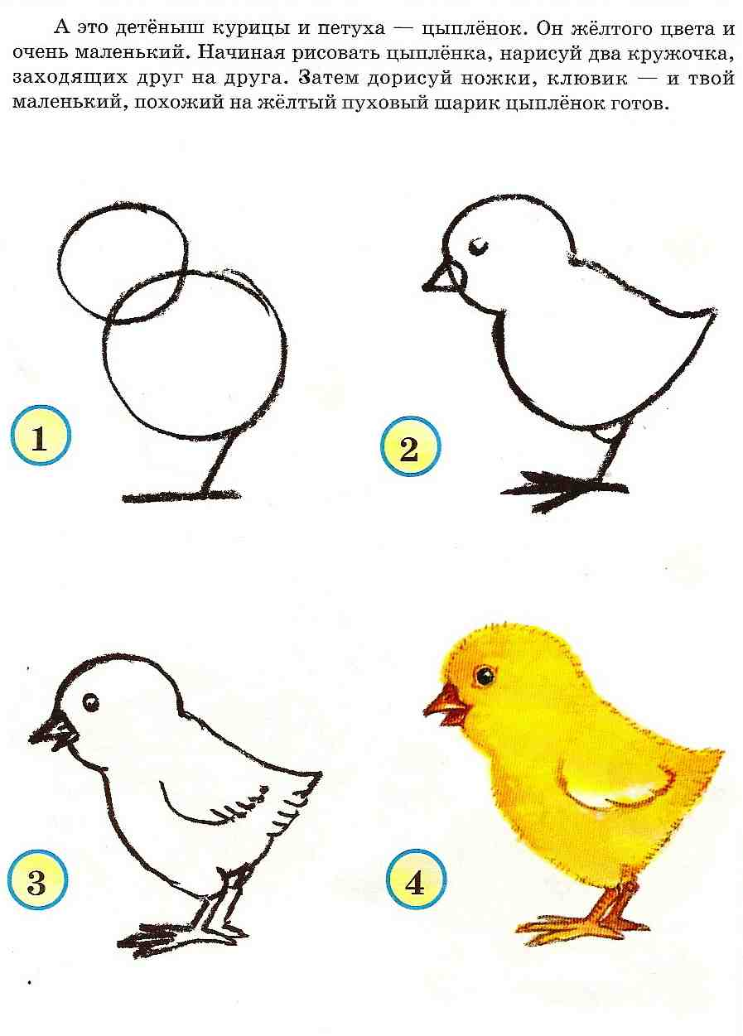 | Выполнит до 21.04. 18.00

